HƯỚNG DẪN PHÒNG GD&ĐT PHÂN TUYẾN
TUYỂN SINH QUA HỆ THỐNG
TUYỂN SINH ĐẦU CẤP

Hà Nội, tháng 05/2022

MỤC LỤC

I. Giới thiệu 1
II. Quy trình thực hiện 1
III. Thực hiện 2
3.1. Đăng nhập 2
3.2. Tổ thôn, khu phố 2
3.3. Khai báo thông tin tuyển sinh 2
3.3.1. Khai báo thông tin tuyển sinh trực tiếp 2
3.3.2. Nhập thông tin tuyển sinh từ file Excel 4
3.4. Khai báo thông tin tuyển sinh bổ sung 6
3.5. Phân tuyến khu vực trường tuyển sinh 8
3.6. Báo cáo – Thống kê 10
3.7. Đăng xuất tài khoản 11

TÀI LIỆU HƯỚNG DẪN PHÂN TUYẾN TUYỂN SINH
(Phiên bản dành cho Phòng GD&ĐT)

I. Giới thiệu
- Hướng dẫn này dành cho cán bộ Phòng GD&ĐT thực hiện phân tuyến tuyển sinh trực tuyến theo độ tuổi trên địa bàn để tăng tính minh bạch trong công tác tuyển sinh đầu cấp.
- Việc phân tuyến tuyển sinh dành cho Phòng GD&ĐT gồm:
+ Phân tuyến tuyển sinh cho trẻ 5 tuổi.
+ Phân tuyến tuyển sinh cho trẻ vào lớp 1 năm học 2022-2023.
+ Phân tuyến tuyển sinh vào lớp 6 năm học 2022-2023.
- Các thao tác thực hiện phân tuyến theo từng độ tuổi là tương tự nhau. Hướng dẫn được thực hiện trên kỳ phân tuyến cho trẻ 5 tuổi. Các kỳ tuyển sinh khác, đơn vị thực hiện tương tự.

II. Quy trình thực hiện

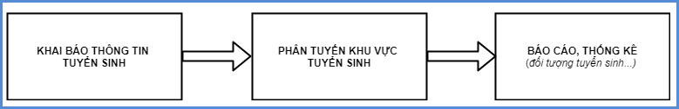
- Khai báo thông tin tuyển sinh: PGD thực hiện khai báo số trẻ trong độ tuổi, chỉ tiêu học sinh/lớp theo từng trường, cơ sở giáo dục thuộc PGD quản lý.
- Phân tuyến tuyển sinh: PGD thực hiện phân tuyến tuyển sinh cho học sinh trên địa bàn theo hộ khẩu.
- Báo cáo thống kê: hệ thống hỗ trợ các báo cáo, thống kê liên quan đến các kỳ tuyển sinh.

III. Thực hiện

3.1. Đăng nhập
Bước 1: Mở trình duyệt web firefox 3.5 trở lên (hoặc Internet Explorer 7.0, Chrome).
Bước 2: Truy cập vào địa chỉ http://csdl.haiphong.edu.vn/
Bước 3: Chọn vào ô phân hệ [Quản lý cấp Phòng GD&ĐT] và nhập đầy đủ thông tin tại phần [Đăng nhập hệ thống].
Bước 4: Kích nút [Đăng nhập].
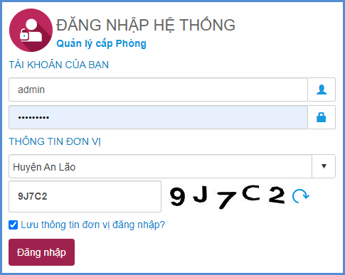
Lưu ý:
- Trường hợp Quản trị viên phần mềm tại PGD quên mật khẩu, báo lại cán bộ phụ trách phần mềm CSDL tại SGD để được cấp mật khẩu mới.

3.2. Tổ thôn, khu phố
Mô tả: Chức năng này hỗ trợ PGD quản lý các thông tin về Tổ thôn, khu phố. Tại đây, hệ thống đã mặc định sẵn danh mục Tổ thôn, khu phố, trường hợp cần bổ sung, cán bộ phụ trách tuyển sinh của PGD báo lại cán bộ phụ trách tuyển sinh của SGD để được cập nhật.

3.3. Khai báo thông tin tuyển sinh
Mô tả: Chức năng này dành cho cán bộ phụ trách tuyển sinh của PGD thực hiện khai báo các thông tin tuyển sinh theo từng trường, cơ sở giáo dục thuộc PGD quản lý.

3.3.1. Khai báo thông tin tuyển sinh trực tiếp
Các bước thực hiện:
Bước 1: Chọn phần mềm [Tuyển sinh đầu cấp]/1. Hệ thống/1.2. Thông tin tuyển sinh.
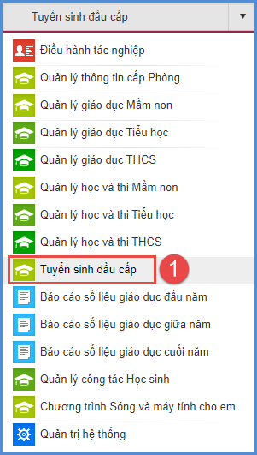
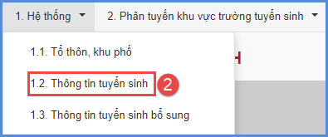
Bước 2: Kích nút [Thêm mới] và nhập đầy đủ các thông tin sau:
- Cấp học, Trường: Chọn cấp học, trường để thêm thông tin tuyển sinh chi tiết.
- Số HS qua điều tra, Số lớp, Số học sinh: Thông tin học sinh qua điều tra theo hộ khẩu tại địa bàn, Số lớp, học sinh theo chỉ tiêu trường.
- Hướng dẫn tuyển sinh: Nội dung hướng dẫn tuyển sinh (Nội dung này sẽ hiển thị trên trang tuyển sinh đầu cấp của PHHS).
- Điều kiện tuyển sinh: Nhập các điều kiện tuyển sinh (Nội dung này sẽ hiển thị trên trang tuyển sinh đầu cấp của PHHS).
- Tuyến tuyển sinh: Nhập hướng dẫn dành cho tuyến tuyển sinh (Nội dung này sẽ hiển thị trên trang tuyển sinh đầu cấp của PHHS).
- H.dẫn sau hoàn thành đăng ký: Nhập một số lưu ý, hướng dẫn sau khi hoàn thành đăng ký (Nội dung này sẽ hiển thị trên trang tuyển sinh đầu cấp của PHHS).
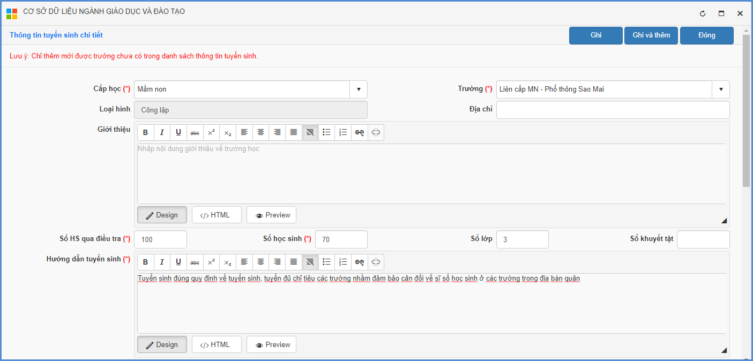
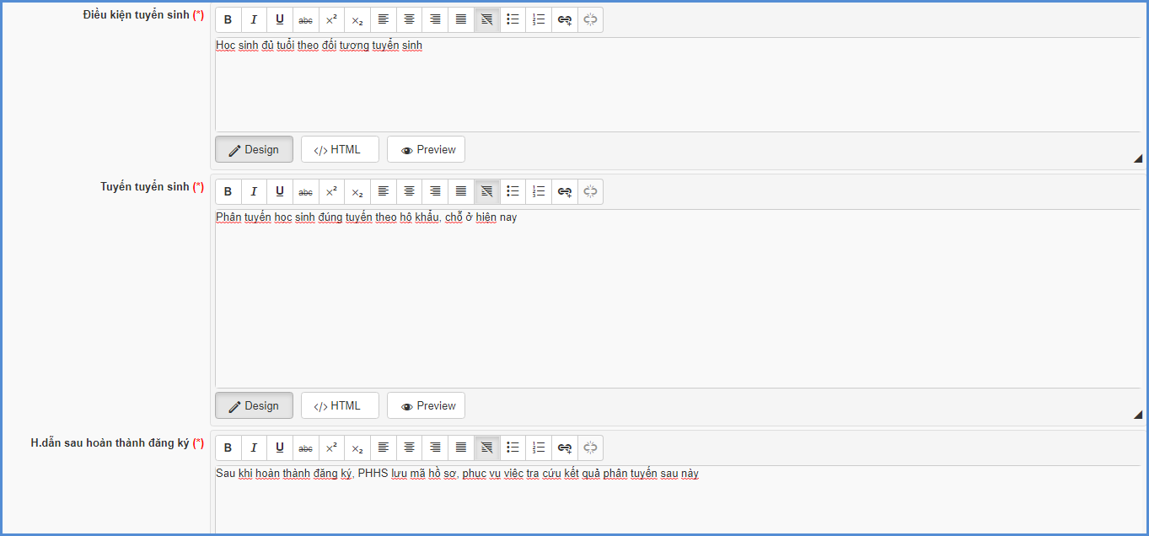
Bước 3: Kích nút [Ghi] để lưu lại hoặc [Ghi và thêm] để lưu và thêm thông tin tuyển sinh tiếp theo.
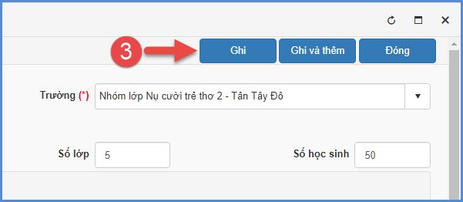

3.3.2. Khai báo thông tin tuyển sinh từ file Excel
Các bước thực hiện:
Bước 1: Chọn phần mềm [Tuyển sinh đầu cấp]/1. Hệ thống/1.2. Thông tin tuyển sinh.
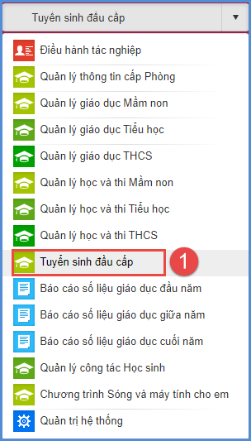
Bước 2: Kích nút [Nhập/Xuất excel] và chọn [Nhập từ Excel]
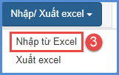
Bước 3: Chọn Cấp học -> Tải file mẫu kèm dữ liệu
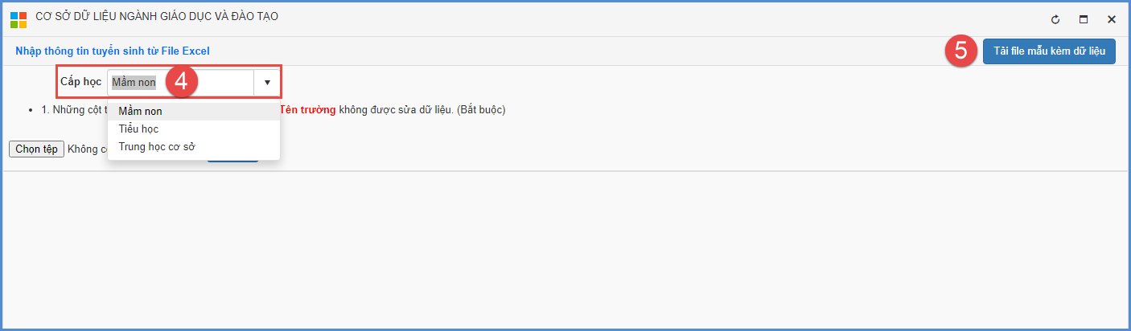
Bước 4: Nhập đầy đủ các thông tin bôi đỏ bắt buộc trên file mẫu, bao gồm Hướng dẫn tuyển sinh, Điều kiện tuyển sinh, Tuyến tuyển sinh, Hướng dẫn sau khi hoàn thành đăng ký. (Thông tin Cấp học, Mã trường, Tên trường không được phép thay đổi).
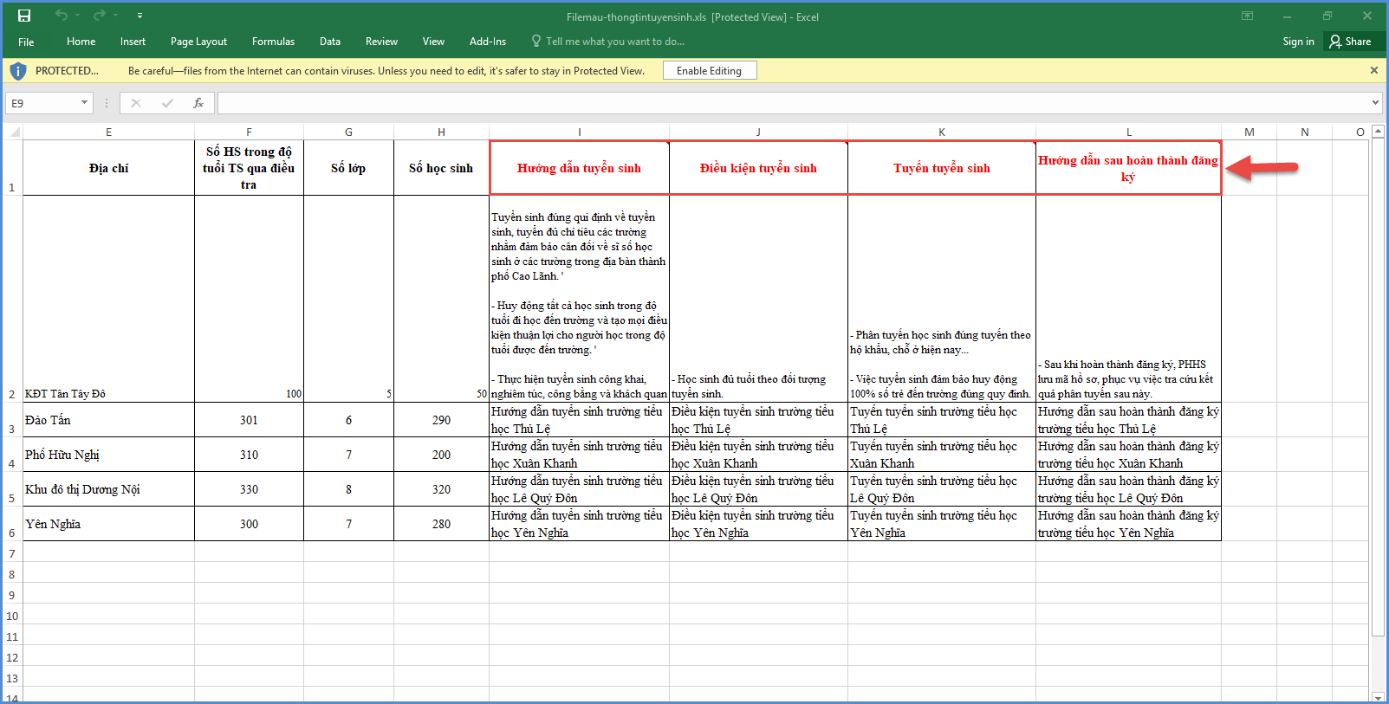
Bước 5: Quay trở lại phần mềm, chọn file mẫu thông tin tuyển sinh vừa nhập và kích [Tải lên]
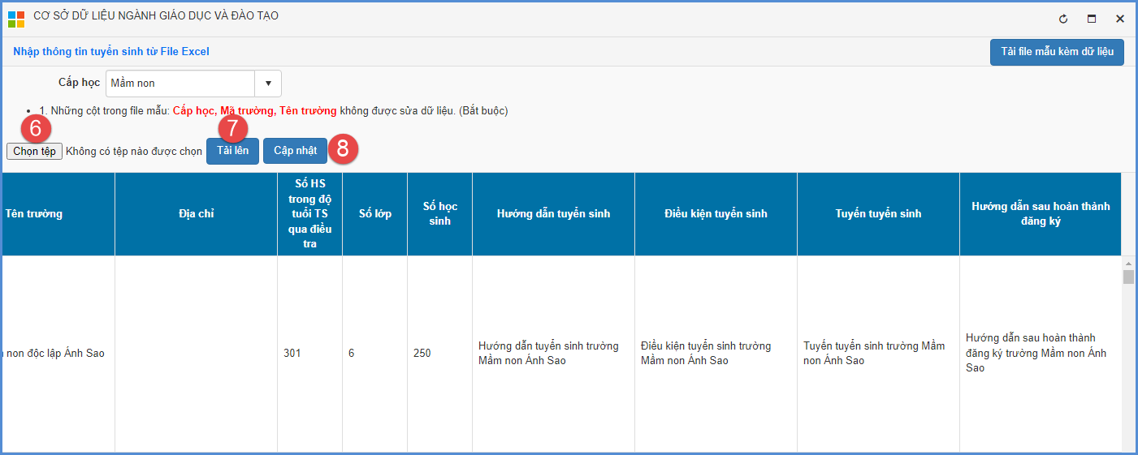
Bước 6: Kích nút [Cập nhật] để lưu lại thông tin.

3.4. Khai báo thông tin tuyển sinh bổ sung
Mô tả: Chức năng này hỗ trợ PGD khai báo thông tin tuyển sinh bổ sung cho một số đơn vị được tuyển sinh thêm.
Các bước thực hiện:
Bước 1: Chọn phần mềm [Tuyển sinh đầu cấp]/1. Hệ thống/1.3. Thông tin tuyển sinh bổ sung
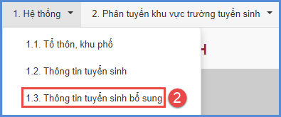
Bước 2: Chọn Kỳ tuyển sinh, kích nút [Thêm mới Trường đăng ký] và nhập đầy đủ các thông tin:
+ Trường: Chọn trường cần bổ sung chỉ tiêu tuyển sinh
+ Bổ sung từ ngày ... Bổ sung đến ngày...: Nhập thông tin ngày bắt đầu/kết thúc thời gian tuyển sinh bổ sung.
+ Số hồ sơ tuyển thêm: Số hồ sơ được phép tuyển sinh thêm
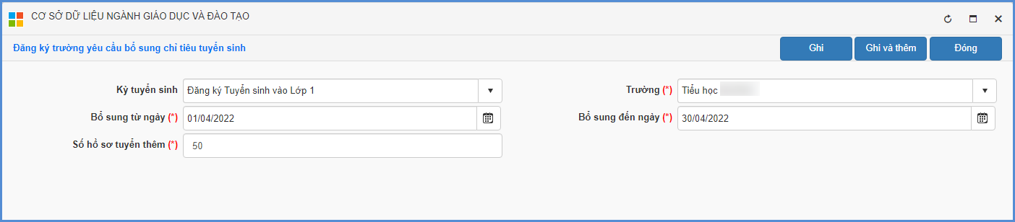
Bước 3: Kích nút [Ghi] để lưu lại thông tin khai báo tuyển sinh bổ sung.
Lưu ý:
Sau khi PGD khai báo thông tin tuyển sinh bổ sung, thông tin này sẽ được hệ thống chuyển lên SGD. Trạng thái của kỳ tuyển sinh bổ sung sẽ chuyển từ “Chờ duyệt” sang “Đã duyệt” khi SGD duyệt kỳ tuyển sinh sau đó PGD thực hiện phân tuyến tuyển sinh.
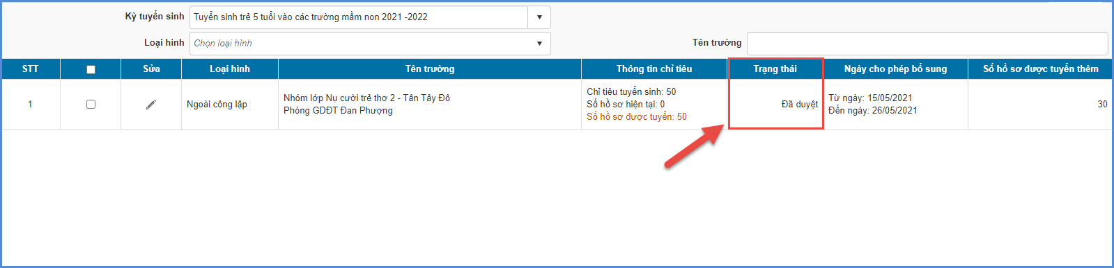

3.5. Phân tuyến khu vực trường tuyển sinh
Mô tả: Chức năng này hỗ trợ PGD phân tuyến khu vực tuyển sinh theo từng trường, cơ sở giáo dục.
Các bước thực hiện:
Bước 1: Chọn phần mềm [Tuyển sinh đầu cấp]/2. Phân tuyến khu vực trường tuyển sinh/2.1. Phân tuyến khu vực trường tuyển sinh các cấp
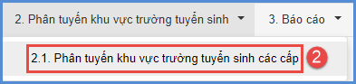
Bước 2: Chọn Kỳ tuyển sinh và kích nút [Thêm trường tuyển sinh], chọn trường và [Ghi].
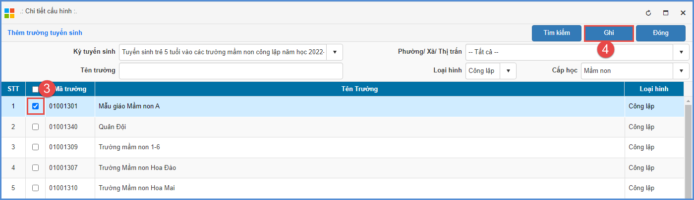
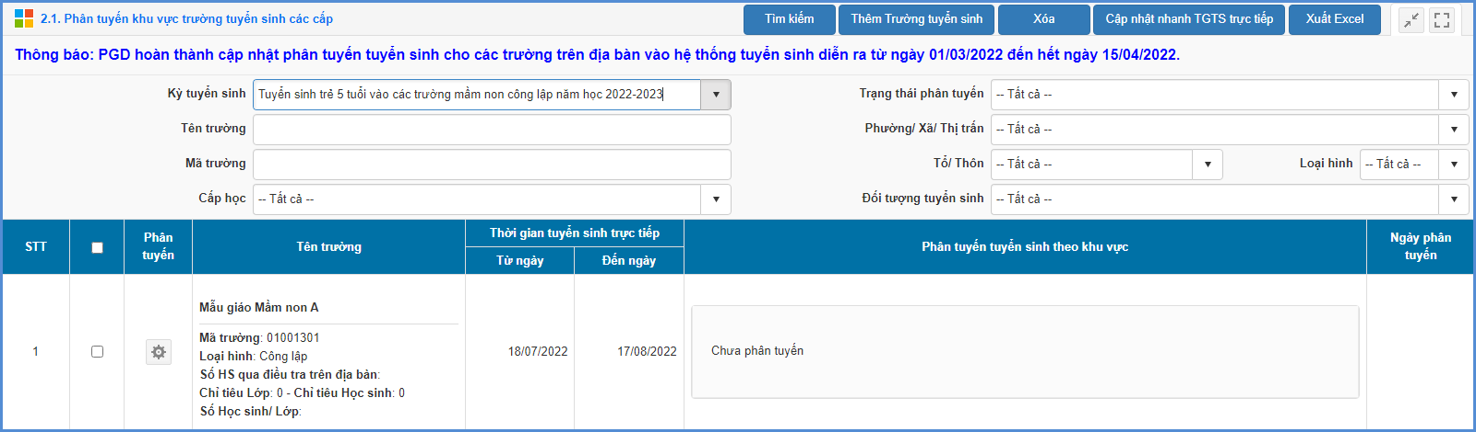
Bước 3: Thực hiện  phân tuyến cho trường
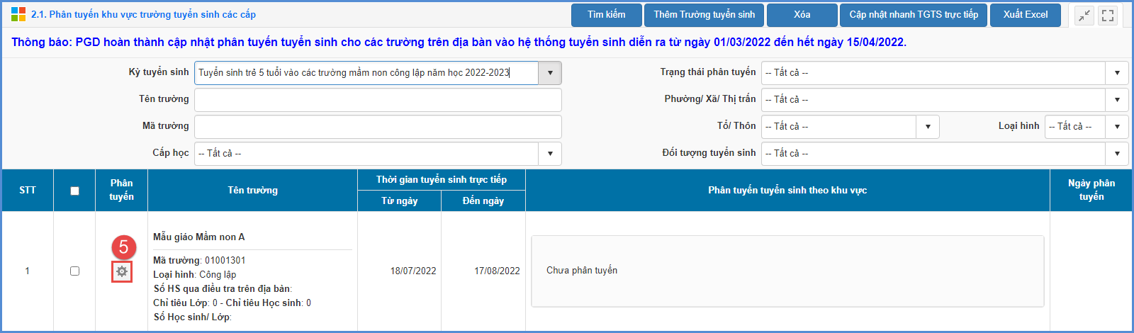
Bước 4: Trên giao diện phân tuyến khu vực tuyển sinh, kích [Thêm mới] và lưu ý các thông tin sau:
- Đối tượng áp dụng: Chọn đối tượng tuyển sinh áp dụng phân tuyến.
- Phường/Xã/Thị trấn: Chọn Phường/xã/thị trấn theo phân tuyến tuyển sinh.
- Tổ/Thôn: Chọn các Tổ/Thôn tương ứng
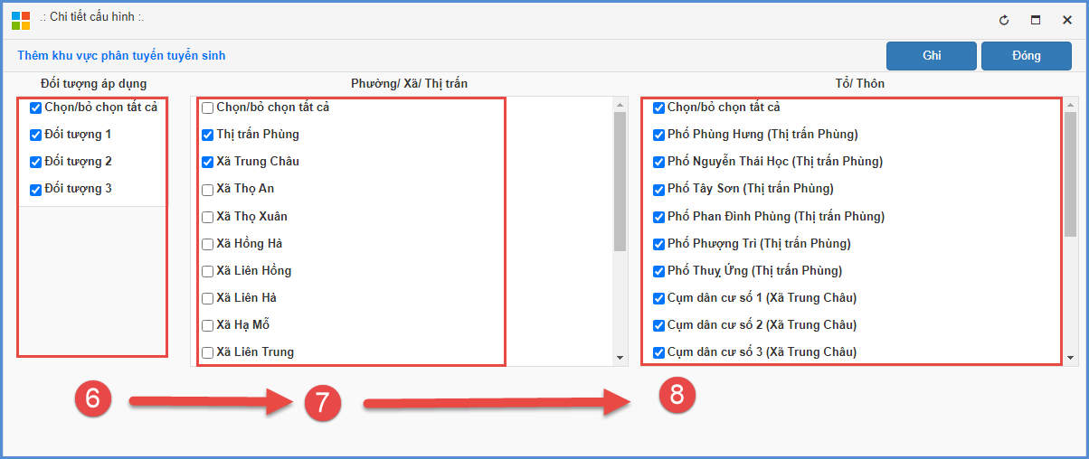
Bước 5: Kích nút [Ghi] để lưu lại thông tin phân tuyến.
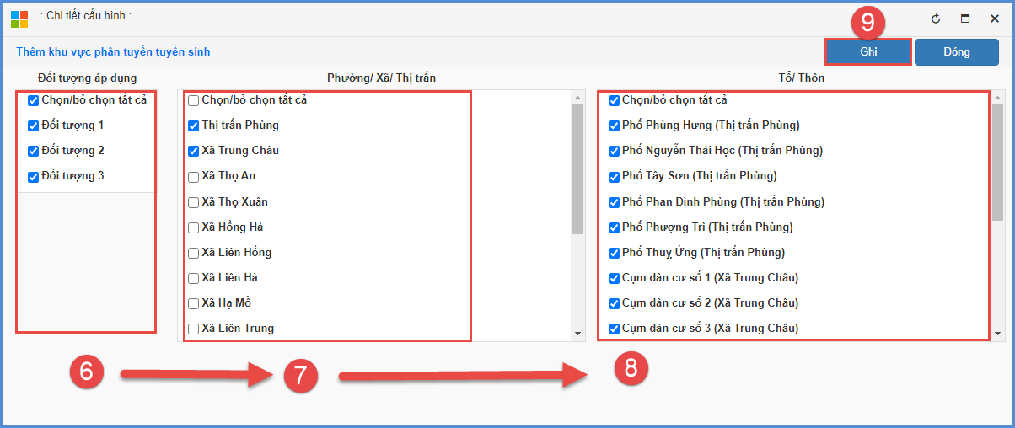
Lưu ý:
- Kỳ tuyển sinh: Danh sách kỳ tuyển sinh do SGD khai báo.
- Thời gian tuyển sinh trực tiếp: Do SGD khai báo.
- Danh sách trường phân tuyến được cập nhật từ 1.2. Thông tin tuyển sinh.
- Cập nhật nhanh TGTS trực tiếp: Hỗ trợ PGD khai báo thời gian tuyển sinh trực tiếp cho một số trường đặc thù.

3.6. Báo cáo – Thống kê
Mô tả: Sau khi đơn vị nhà trường hoàn thiện dữ liệu tuyển sinh, PGD có thể tra cứu hồ sơ tuyển sinh học sinh đầu cấp, phân tuyến các khu vực tuyển sinh cũng như báo cáo thống kê phục vụ công tác tuyển sinh.
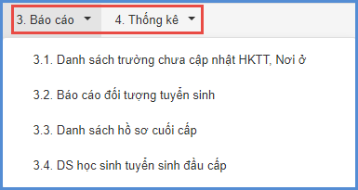

3.7. Đăng xuất tài khoản
Mô tả: Sau khi hoàn thành các công việc trên phần mềm, QTV thực hiện đăng xuất tài khoản để đảm bảo an toàn, bảo mật dữ liệu.
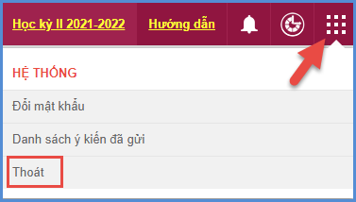

TRÂN TRỌNG CẢM ƠN
Thông tin hỗ trợ:
- Hotline: 1900.4740 (Trong giờ hành chính từ Thứ 2 đến hết Thứ 7).
- Email: csdl@qlgd.edu.vn

